***Tras los incendios que han arrasado un millón de hectáreas***

**La Iglesia boliviana pide a Evo una "pausa ecológica" en el Amazonas**

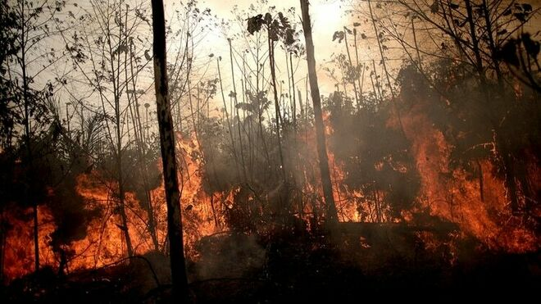

**"Exigimos al Gobierno nacional declarar las áreas de bosques afectados por el fuego como tierras de inmovilización con pausa ecológica y absoluta prohibición de todo cultivo y extracción, promoviendo solo actividades de reforestación"**

**Piden que se "gestione con transparencia la ayuda internacional adecuada"**

***27.08.2019 | RD/Efe***

La Iglesia católica de Bolivia pidió este lunes al Gobierno de Evo Morales que se haga una **"pausa ecológica"** en el área afectada por los incendios que han arrasado un millón de hectáreas de bosques y pastizales en la zona de la Chiquitania, en el este del país.

Tras una reunión de obispos y delegados de las Comunidades Amazónicas de Bolivia en la región central de Cochabamba, los religiosos emitieron un comunicado que fue leído por el secretario general de la Conferencia Episcopal Boliviana, Aurelio Pesoa.

"Exigimos al Gobierno nacional declarar las áreas de bosques afectados por el fuego como tierras de inmovilización con pausa ecológica y absoluta prohibición de todo cultivo y extracción, promoviendo solo actividades de reforestación", dice el comunicado.

**Desmontar los "chaqueos"**

Los obispos piden "revocar de inmediato las autorizaciones de desmontes y chaqueos", una práctica agraria de quemas de vegetación para preparar terrenos de cultivo y pastoreo, además de hacer una auditoría de las mismas.

Asimismo señalan que **es "irresponsable" e "imprudente" el decreto promulgado en julio** de este año que autoriza la quema controlada en las regiones orientales de Beni y Santa Cruz.

"El decreto es, además, temerario y evidencia el desconocimiento real de los fuertes vientos y de la sequía prolongada de esta estación en el oriente boliviano", arguye el comunicado.

También demandaron que las autoridades del país destinen urgentemente los recursos necesarios para combatir con el fuego que está latente hace tres semanas y que se "gestione con transparencia la ayuda internacional adecuada".

***"Como Iglesia nos unimos en solidaridad al dolor y al clamor de la tierra y de los habitantes de estos territorios, en especial a sus pueblos indígenas, custodios de la Casa Común, ofreciendo ayuda material y donaciones"***

Los religiosos apuntaron que las consecuencias de este "desastre ecológico son múltiples" e incluirán la contaminación de la tierra, el aire y el agua, además de la pérdida de la biodiversidad.

"Son efectos nefastos que no tienen precedentes históricos, repercuten más allá de nuestras fronteras, particularmente con el territorio hermano del Brasil", remarca el comunicado.

La Conferencia Episcopal destacó el esfuerzo y el compromiso de las personas e instituciones que "afrontan con responsabilidad y sacrificio" el incendio en la Amazonía.

[](https://twitter.com/evoespueblo)

**[Evo Morales Ayma](https://twitter.com/evoespueblo)**

[✔@evoespueblo](https://twitter.com/evoespueblo)

El Supertanker y nuestros helicópteros trabajan para sofocar el incendio. Agradezco el esfuerzo de tantos compatriotas, hombres y mujeres, que trabajan en esta dura tarea. Enfrentamos juntos esta batalla contra el fuego. [#UnidadEnLaAdversidad](https://twitter.com/hashtag/UnidadEnLaAdversidad?src=hash)

[[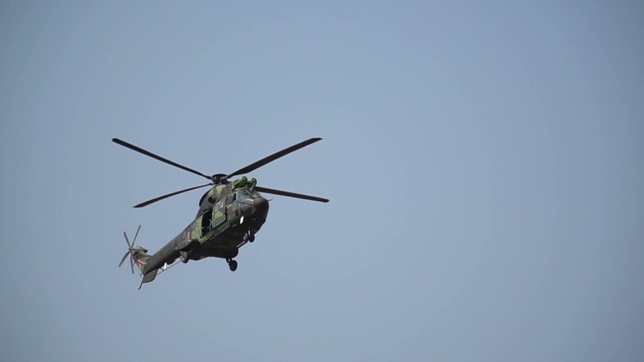](https://twitter.com/evoespueblo/status/1165237569841446914)](https://twitter.com/evoespueblo/status/1165237569841446914)

[8.270](https://twitter.com/intent/like?tweet_id=1165237569841446914" \o "Me gusta)

[9:21 - 24 ago. 2019](https://twitter.com/evoespueblo/status/1165237569841446914)

[Información y privacidad de Twitter Ads](https://support.twitter.com/articles/20175256)

[4.864 personas están hablando de esto](https://twitter.com/evoespueblo/status/1165237569841446914" \o "Ver la conversación en Twitter)

El presidente de Bolivia, Evo Morales, escribió en Twitter que "sin importar el costo y el esfuerzo" el objetivo en común es preservar la Chiquitania y que **nada es "más valioso que la Madre Tierra"**.

Morales manifestó el domingo que la ayuda internacional para aplacar el fuego "es bienvenida" y posteriormente el canciller boliviano, Diego Pary, informó que Perú cooperará con dos helicópteros y que está en contacto con representantes de Chile, Rusia, Francia, entre otros.

La Gobernación de Santa Cruz anunció el fin de semana que trabajan en un plan de rehabilitación de la zona afectada con medidas "drásticas" como impedir las quemas y los asentamientos humanos en el lugar.

La Chiquitania cruceña, un lugar de transición entre la Amazonía y el Chaco, es una de las principales zonas turísticas de Bolivia donde están asentadas las misiones jesuíticas declaradas patrimonio de la Unesco.

La reunión de los religiosos fue con el objetivo de prepararse para el Sínodo sobre la Amazonía que será en octubre en el Vaticano.

<https://www.religiondigital.org/america/Iglesia-boliviana-Evo-ecologica-Amazonas_0_2153184663.html?utm_source=dlvr.it&utm_medium=twitter>